Міністерство освіти і науки України

Вінницький національний технічний університет

Факультет інтелектуальних інформаційних технологій та автоматизації

Кафедра КН

Лабораторна робота №5

з дисципліни «Чисельні методи»

тема: «Наближене розвязування звичайних диференціальних рівнянь методом Ейлера»

Виконали: ст. гр. КН-22мс Христянчук В. В.

Перевірила: Крилик Л. В.

Вінниця 2023

**Мета роботи:** використовуючи метод Ейлера скласти на відрізку [ , ] a b таблицю значень розв’язку звичайного диференціального рівняння (ЗДР).

Варіант 16:

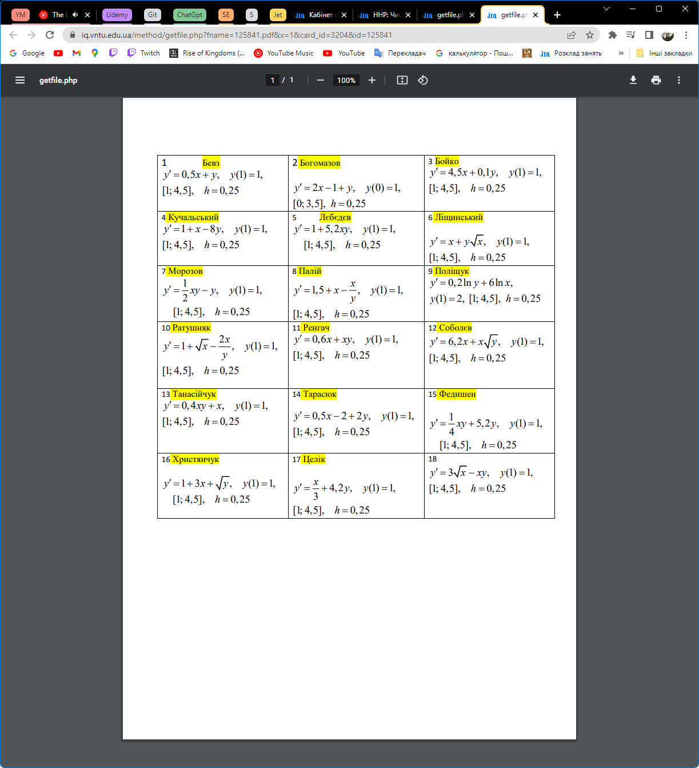

# Хід роботи

## Практичні розрахунки

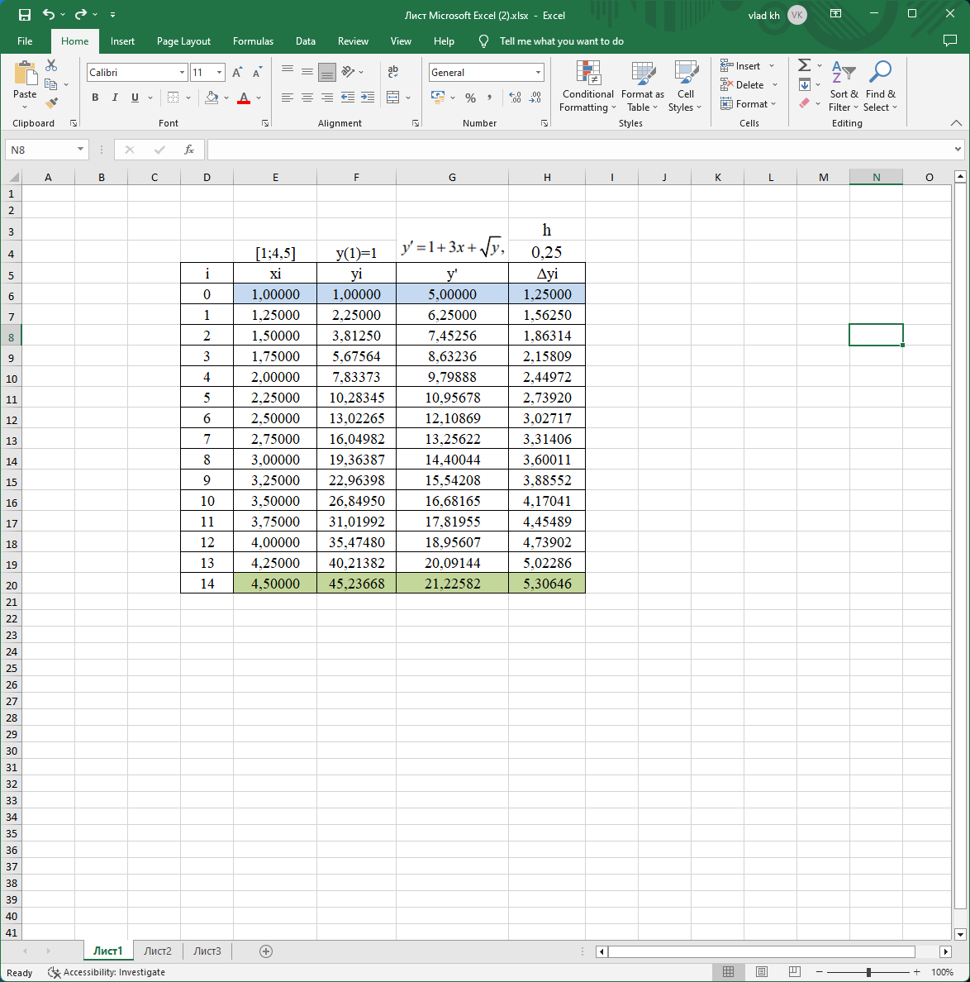

## Лістинг програми

import numpy as np

import math

def euler_method(f, x0, y0, h, interval):

num_steps = int((interval[1] - interval[0]) / h)

x = np.zeros(num_steps + 1)

y = np.zeros(num_steps + 1)

y_prime = np.zeros(num_steps + 1)

x[0] = x0

y[0] = y0

for i in range(num_steps):

x[i + 1] = x[i] + h

y[i + 1] = y[i] + h * f(x[i], y[i])

y_prime[i] = f(x[i], y[i])

y_prime[-1] = f(x[-1], y[-1])

return x, y, y_prime

def f(x, y):

return 1 + 3 * x + math.sqrt(y)

x0 = 1

y0 = 1

h = 0.25

interval = [1, 4.5]

x, y, y_prime = euler_method(f, x0, y0, h, interval)

print(" i | xi | yi | y` ")

print("-------------------------------------------")

for i in range(len(x)):

print(f" {i:4d} | {x[i]:8.5f} | {y[i]:9.5f} | {y_prime[i]:9.5f} ")

## Результати тестування

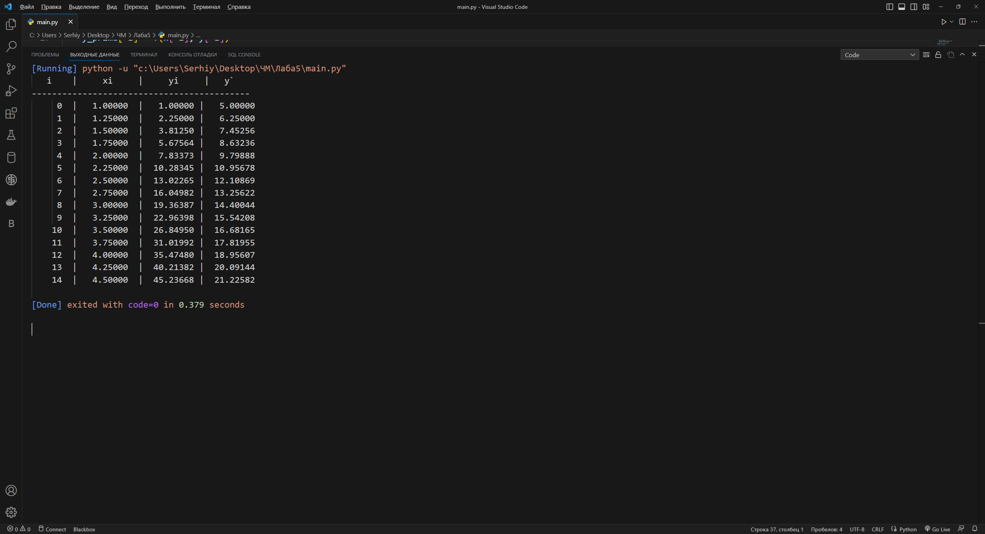

Висновок: Протягом виконання лабораторної роботи було навчено використовуючи метод Ейлера складати на відрізку [ , ] a b таблицю значень розв’язку звичайного диференціального рівняння (ЗДР).